18.05.2020
Рассказывание русской народной сказки «Маша и медведь»
Задачи: продолжать учить детей эмоционально воспринимать сказку, отвечать на вопросы по содержанию сказки.
Ход занятия:
- Сегодня я вам расскажу сказку про девочку, которая заблудилась в лесу. Сказка называется «Маша и медведь». Педагог рассказывает сказку, показывая детям красочные иллюстрации. Приложение 1
Беседа.
- Расскажите, как Машенька пошла в лес (позвали подружки, попросила у бабушки разрешения пойти в лес).
Что сказал медведь, когда вернулся домой? (будешь жить со мной, еду мне готовить, не уходи, а то съем).
Расскажите, что придумала Машенька, чтобы перехитрить медведя (испекла пирожки, попросила Мишку отнести бабушке и дедушке, залезла в короб).
Как бабушка и дедушка нашли свою Машеньку? (Мишка бросил короб, убежал от собак, бабушка и дедушка вышли, смотрят – стоит короб, а там Машенька).

Приложение1
Жили-были дедушка да бабушка. Была у них внучка Машенька.
Собрались раз подружки в лес по грибы да по ягоды. Пришли звать с собой и Машеньку.
-Дедушка, бабушка, — говорит Машенька, — отпустите меня в лес с подружками!
Дедушка с бабушкой отвечают:
— Иди, только смотри от подружек не отставай, не то заблудишься.
Пришли девушки в лес, стали собирать грибы да ягоды. Вот Машенька — деревце за деревце, кустик за кустик — и ушла далеко-далеко от подружек.
Стала она аукаться, стала их звать, а подружки не слышат, не отзываются.
Ходила, ходила Машенька по лесу — совсем заблудилась.
Пришла она в саму глушь, в саму чащу. Видит — стоит избушка. Постучала Машенька в дверь — не отвечают. Толкнула она дверь — дверь и открылась.
Вошла Машенька в избушку, села у окна на лавочку.
Села и думает:
«Кто же здесь живет? Почему никого не видно?..»
А в той избушке жил большущий медведь. Только его тогда дома не было: он по лесу ходил. Вернулся вечером медведь, увидел Машеньку, обрадовался.
— Ага, — говорит, — теперь не отпущу тебя! Будешь у меня жить. Будешь печку топить, будешь кашу варить, меня кашей кормить. Потужила Маша, погоревала, да ничего не поделаешь. Стала она жить у медведя в избушке. Медведь на целый день уйдет в лес, а Машеньке наказывает никуда без него из избушки не выходить.
— А если уйдешь, — говорит, — все равно поймаю и тогда уж съем!
Стала Машенька думать, как ей от медведя убежать. Кругом лес, в какую сторону идти — не знает, спросить не у кого...
Думала она, думала и придумала.
Приходит раз медведь из лесу, а Машенька и говорит ему:
— Медведь, медведь, отпусти меня на денек в деревню: я бабушке да дедушке гостинцев снесу.

— Нет, — говорит медведь, — ты в лесу заблудишься. Давай гостинцы, я их сам отнесу. А Машеньке того и надо! Напекла она пирожков, достала большой-пребольшой короб и говорит медведю: — Вот, смотри: я в этот короб положу пирожки, а ты отнеси их дедушке да бабушке. Да помни: короб по дороге не открывай, пирожки не вынимай. Я на дубок влезу, за тобой следить буду!
— Ладно, — отвечает медведь, — давай короб! Машенька говорит:
— Выйди на крылечко, посмотри, не идет ли дождик!
Только медведь вышел на крылечко, Машенька сейчас же залезла в короб, а на голову себе блюдо с пирожками поставила. Вернулся медведь, видит — короб готов. Взвалил его на спину и пошел в деревню.Идет медведь между елками, бредет медведь между березками, в овражки спускается, на пригорки поднимается. Шел-шел, устал и говорит:
— Сяду на пенек,
Съем пирожок!
А Машенька из короба:
— Вижу, вижу!
Не садись на пенек,
Не ешь пирожок!
Неси бабушке,
Неси дедушке!
Маша и медведь
—Ишь какая глазастая, — говорит медведь, — все видит!
Поднял он короб и пошел дальше. Шел-шел, шел-шел, остановился, сел и говорит:
— Сяду на пенек,
Съем пирожок!
А Машенька из короба опять:
— Вижу, вижу!
Не садись на пенек,
Не ешь пирожок!
Неси бабушке,
Неси дедушке!
Удивился медведь:
— Вот какая хитрая! Высоко сидит, далеко глядит!
Встал и пошел скорее.
Пришел в деревню, нашел дом, где дедушка с бабушкой жили, и давай изо всех сил стучать в ворота:
— Тук-тук-тук! Отпирайте, открывайте! Я вам от Машеньки гостинцев принес.
А собаки почуяли медведя и бросились на него. Со всех дворов бегут, лают.
Испугался медведь, поставил короб у ворот и пустился в лес без оглядки.
Вышли тут дедушка да бабушка к воротам. Видят — короб стоит.
— Что это в коробе? — говорит бабушка. А дедушка поднял крышку, смотрит — и глазам своим не верит: в коробе Машенька сидит, живехонька и здоровехонька. Обрадовались дедушка да бабушка. Стали Машеньку обнимать, целовать, умницей называть.

19.05.2020
Познавательно – исследовательская деятельность
Дидактическая игра «Широкое - узкое»
Задачи: формировать представление «широкое - узкое».
Ход занятия:
Занятие проводится аналогичным образом, но теперь дети учатся различать ширину предметов, т. е. широкие и узкие ленточки одной и той же длины. При создании игровой ситуации можно использовать следующий игровой прием. На столе выкладываются две картонные полоски - широкая и узкая (одинаковой длины). По широкой полоске (дорожке) могут пройти кукла и мишка, а по узкой - только один из них. Или можно проиграть сюжет с двумя машинами
Дидактическая игра «Наш день»
Задачи: закрепить представление о частях суток, научить правильно употреблять слова «утро», «день», «вечер», «ночь».
Оборудование: Кукла бибабо, игрушечные кровать, посуда, гребешок и т. д. картинки, на которых показаны действия детей в разное время суток.
Ход занятия:
Дети сидят полукругом. Педагог при помощи куклы производит различные действия, по которым дети должны определить часть суток: кукла встает с постели, одевается, причесывается (утро), обедает (день) и т. д. Затем педагог называет действие, например: «Кукла умывается», предлагает ребенку выполнить его и назвать часть суток, соответствующую этому действию (утро или вечер). Педагог читает отрывок из стихотворения, Петрушиной:
Кукла Валя хочет спать.
Уложу ее в кровать.
Принесу ей одеяло,
Чтоб быстрее засыпала
Дети укладывают куклу спать и говорят, когда это бывает. Педагог показывает картинки во временной последовательности и спрашивает, в какую часть суток происходят эти действия. Затем перемешивает картинки и вместе с детьми располагает их в порядке следования действий суток. Дети раскладывают свои картинки в соответствии с картинками воспитателя.
20.05.2020
Рисование с элементами аппликации «Божья коровка»
Задачи: Учить детей рисовать яркие выразительные образы насекомых.
Совершенствовать технику рисования красками (повторять изгибы округлой формы).
Оборудование: Зеленые листики, вырезанные заранее, краски, кисточка, вода, салфетка.
Ход занятия:
Педагог загадывает загадку детям
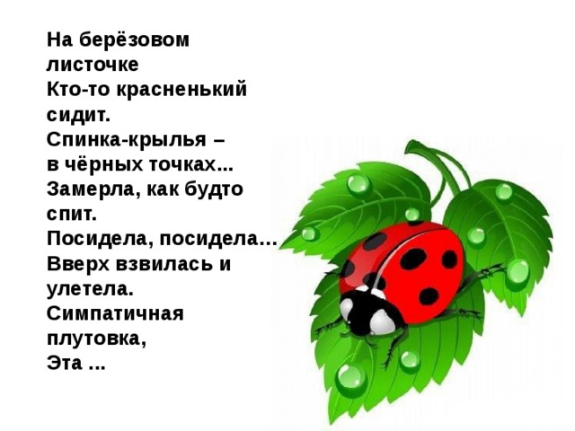
Педагог показывает детям изображение божьей коровки, уточняет представление о внешнем виде этого жука (красная круглая спинка с черными точками, маленькая черная голова и тонкие ножки). Раздает листики – силуэты, вырезанные из зеленой бумаги, и предлагает нарисовать на этих листочках божьих коровок, будто они вышли на прогулку. Напоминает, что спинку нужно рисовать кисточкой (красной краской), а точки на спинке поставить кисточкой или ватной палочкой
(черной краской).
Пальчиковая гимнастика
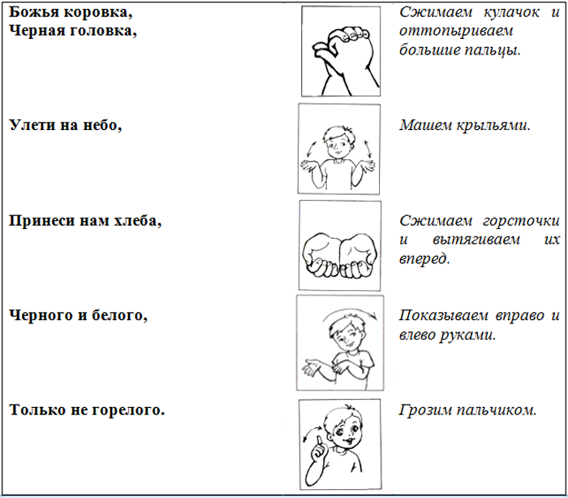
Самостоятельная деятельность детей.
Рефлексия: Кого мы сегодня рисовали? Каким цветом спинка у божьей коровки?

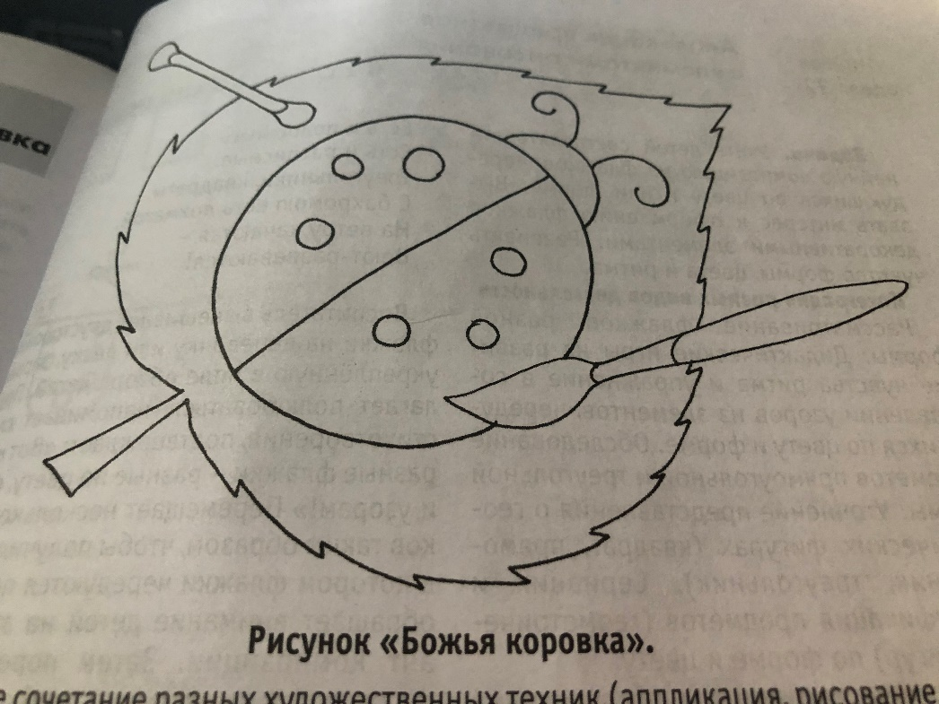

21.05.2020
Коммуникативная деятельность
Задачи: учить составлять сюжетные рассказы об игрушках совместно с педагогом и самостоятельно.
Оборудование: утенок, ослик, деревья и цветы.
Ход занятия:
- Сегодня к нам снова пришли гости- утенок и ослик. Посмотрите, какие они мокрые, с ними что – то случилось. Что с ними могло случиться?
(попали под дождь, искупались в реке, свалились в лужу). Они говорят, что с ними приключилась интересная история. Началась она так: пошел утенок на реку. Зачем он туда пошел, что можно делать на реке? (купаться, плавать, ловить рыбу). По берегу гулял ослик. Что мог делать ослик на берегу, на полянке? (щипать траву, бегать за бабочками, собирать цветы). Утенок испугался ослика? (Нет) Что они стали делать, когда встретились? (разговаривать, играть, бегать). Вдруг…А вот что же было дальше, как друзья стали мокрыми, придумайте сами.
Рассказывает ребенок, педагог инсценирует его рассказ с помощью игрушек, при затруднении помогает. Инсценировка может повторяться несколько раз.
Физкультминутка Дети изображают, как они гуляют, рвут цветы, ловят бабочек.
Рефлексия: Кто у утенка мама? Где живет? Что любит кушать утенок?

Конструирование из строительного материала
«Вот какие красивые домики у нас в деревне»
Задачи:
1.Вызвать интерес к конструированию красивых домиков из строительного материала.
2.Уточнить понятие о доме как жилище человека и его строении (стены, крыша, окна, двери), помочь установить ассоциацию между деревенским домиком и детской постройкой.
Оборудование: У каждого ребенка и педагога комплект деталей для постройки домика: 6 кирпичиков, 3 арки (или еще 3 кирпичика), одна пластина, призма (крыша); мелкие предметы для обыгрывания постройки (матрешки, зоологические игрушки).
Демонстрационный материал: иллюстрации или фотографии с изображением деревенского домика; картонная коробка с крышкой; альбом «Раздаточный материал».
Ход занятия:
Перед образовательной ситуацией педагог показывает детям фотографии, картинки, иллюстрации с изображением деревенского домика. Если дети живут в городе, спрашивает, кто из них был в деревне или на даче и видел такие домики. Если дети живут в деревне, просит их сказать, чем деревенский домик отличается от городского (большого, высокого, многоэтажного). Дети могут подойти к окну и рассмотреть ближайший дом. В начале образовательной ситуации дети свободно и удобно размещаются за своими столами. Педагог помогает уточнить понятие о том, что такое дом и какое строение имеет деревенский домик . Предлагает самим соорудить красивые домики. Показывает и поясняет способ:
• строим три стены — одну заднюю и две боковые; нижний ряд выкладываем из кирпичиков, а второй ряд — из арок, чтобы получились окошки;
• строим переднюю стенку с дверью: три кирпичика ставим на узкую грань; • делаем крышу — кладем пластину;
• проверяем, будут ли открываться двери и можно ли заглянуть в окошко;
• домик готов, но его нужно украсить, чтобы он был красивым; сооружаем крышу; возле домика выкладываем дорожку и сооружаем клумбы.
Дети рассматривают постройку со всех сторон, берут свои наборы деталей и сами начинают конструировать домики. Если конструкция оказывается сложной для большинства детей, педагог предлагает способ синхронного конструирования: показывает способ по «шагам», оставляя детям время на осмысление и воспроизведение действия. Если в наличии нет арок, второй ряд постройки можно соорудить из кирпичиков или полукубов. В этом случае для проверки функции будет одна деталь — дверь. Дети сооружают домики и обыгрывают их по своему желанию.
Свободная деятельность. Игра переходит в свободную деятельность. Педагог советует детям проложить от домика к домику дорожки из длинных пластин. Или усложнить композицию «Деревня» и соорудить колодец, ферму, конюшню, загородки для животных (зоологических игрушек).

